**新 书 推 荐**

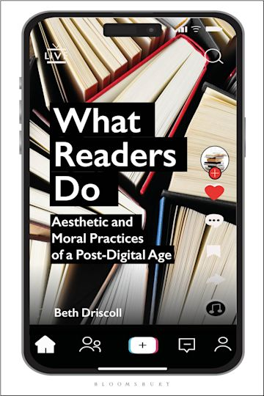**中文书名：《读者之道：后数字时代的审美与道德实践》**

**英文书名：WHAT READERS DO: Aesthetic and Moral Practices of a Post-Digital Age**

**作 者：Beth Driscoll**

**出 版 社：Bloomsbury Academic**

**代理公司：ANA/Jessica**

**页 数：216页**

**出版时间：2024年3月**

**代理地区：中国大陆、台湾**

**审读资料：电子稿**

**类 型：文学研究**

**内容简介：**

**贝丝·德里斯科尔（Beth Driscoll）聚焦21世纪的普通读者，探讨了当代英语小说读者如何与图书产业、数字环境以及彼此互动。**

我们生活在这样一个时代，对一些读者来说，读书会、读书回忆录、Bookstagram和BookTok与独自阅读一样重要。作为近二十年来对读者和阅读文化进行定性研究的成果，《读者之道》从审美行为、道德行为和自我关怀三个维度审视阅读，展示读者如何将私人行为和社会行为交织在一起，并在强化和反对资本主义结构之间取得平衡。德里斯科尔将阅读分析为一种后数字实践，是印刷和数字模式以及线上线下行为的综合体，她提出了一种研究读者的方法论，将图书史、文学研究、社会学和行动者网络理论联系在一起。本书论证了读者的能量、能动性和创造力，揭示了我们现在的阅读方式，以及读者除了阅读之外还能做些什么。

**营销亮点：**

* 本书对当代“普通”或 “日常”读者在图书研究中超越其消费者角色的作用进行了思考，满足了读者的需求
* 印刷图书的发展趋势清楚地表明，印刷图书没有也不会“消亡”，本书对读者如何整合印刷和数字对象以及线上线下体验进行了亟需的均衡研究
* 提出研究阅读的方法论，确定读者、他们正在阅读的图书、如何反思图书、图书更广泛的生产和接受网络，以及文本、其网络和读者的陈述与实践之间如何相互关联

**作者简介：**



**贝丝·德里斯科尔（Beth Driscoll）**是澳大利亚墨尔本大学出版与传播学副教授。迄今为止，她的著作与当代图书文化密切相关，包括《新中产阶级文学：二十一世纪的领潮人与阅读》（*The New Literary Middlebrow: Tastemakers and Reading in the Twenty-First Century*，2014年），以及在《Post45》《Textual Practice》《Qualitative Inquiry》和《Angelaki》等刊物上发表的20多篇书籍章节和期刊文章。她参与了多个合作研究项目，成果包括《法兰克福书展与畅销书业务》（*The Frankfurt Book Fair and Bestseller Business*，2020年）、《流派世界：通俗小说与二十一世纪图书文化》（*Genre Worlds: Popular Fiction and Twenty-First Century Book Culture*，2022 年）以及《法兰克福卡布夫批评版》（*The Frankfurt Kabuff Critical Edition*，2023年）。

**媒体评价：**

“阅读很少如此令人愉悦。贝丝-德里斯科尔提醒我们，在图书前景黯淡、人们焦虑不安的时候，21世纪的读者有多少值得庆贺的事情。”

——马修·鲁贝里（Matthew Rubery），英国伦敦玛丽女王大学现代文学教授

**《读者之道：后数字时代的审美与道德实践》**

引言：多维读者

第1章： 当代阅读研究的方法论

第2章：定位读者

第3章：作为审美行为的阅读

第4章：作为道德力量的阅读

第5章：作为自我关怀的阅读

结论

参考书目

索引

**感谢您的阅读！**

**请将反馈信息发至：版权负责人**

**Email**：[**Rights@nurnberg.com.cn**](mailto:Rights@nurnberg.com.cn)

安德鲁·纳伯格联合国际有限公司北京代表处

北京市海淀区中关村大街甲59号中国人民大学文化大厦1705室, 邮编：100872

电话：010-82504106, 传真：010-82504200

公司网址：[http://www.nurnberg.com.cn](http://www.nurnberg.com.cn/)

书目下载：<http://www.nurnberg.com.cn/booklist_zh/list.aspx>

书讯浏览：<http://www.nurnberg.com.cn/book/book.aspx>

视频推荐：<http://www.nurnberg.com.cn/video/video.aspx>

豆瓣小站：<http://site.douban.com/110577/>

新浪微博：[安德鲁纳伯格公司的微博_微博 (weibo.com)](https://weibo.com/1877653117/profile?topnav=1&wvr=6)

微信订阅号：ANABJ2002

